RIWAYAT HIDUP
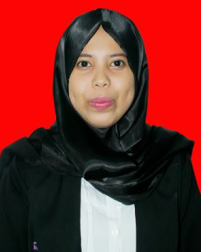

ASRA ABRIANI, Lahir di Gura Kabupaten Enrekang pada tanggal 07 Desember 1991 dari pasangan Amal dan Wana Anak pertama dari empat bersaudara
Penulis memulai pendidikan di TK AISIYAH. Kemudian pada tahun 1998 penulis melanjutkan pendidikannya di SDN 79 GURA sampai dengan tahun 2005. Kemudian melanjutkan pendidikan di MTS NEGERI 1 BARAKA sampai tahun 2008. Pada tahun yang sama penulis melanjutkan pendidikan di SMA NEGERI 1 BARAKA dan tamat tahun 2011. Penulis melanjutkan Pendidikannya di jurusan Psikologi Pendidikan dan Bimbingan Fakultas Ilmu Pendidikan Universitas Negeri Makassar. Penulis pernah menjadi pengurus di HIMA PPB UNM, selain itu penulis pernah menjabat sebagai pengurus disalah satu organisasi daerah yaitu Komunitas Seni Masserempulu (KSM) devisi Tari.

